Capitolo 2 - Stato, logica e change detection nei componenti nell’era dei Signal

2.1 - Un primo componente dotato di logica di calcolo - il componente Scorecard

Prima di proseguire è opportuno tornare alle basi teoriche, e definire concretamente il concetto di “stato”. Lo stato di un oggetto (nel nostro, di un componente) è l’insieme dei valori delle sue proprietà in un dato momento. Il suo “contenuto informativo”, se vogliamo essere meno formali. Lo stato dell’oggetto può cambiare nel tempo, e molto spesso a occuparsi di questo cambiamento è la logica dell’oggetto stesso.

Il nostro componente HelloWorld aveva uno stato minimo (“message”, sempre uguale) e nessuna logica. E’ il momento buono per vedere qualcosa di più interessante - una pagella.
Il nostro scopo è preparare una pagella (scorecard) contenente i voti di quattro materie - italiano, matematica, programmazione e inglese - e che calcoli automaticamente la media generale, la media delle materie tecniche e quella delle materie umanistiche. Ometteremo, per ora, il nome dello studente.

Lo stato sarà composto da quattro variabili (italian, math, programming, english). Da principio, non forniamo nessun modo per cambiarlo, ma forniamo tre metodi per calcolare i nostri output - la media delle materie tecniche, quella delle materie umanistiche, quella generale.

Apriamo il terminale in Visual Studio, come visto al capitolo precedente, e creiamo un nuovo componente, ScoreCard:

ng g c ScoreCard

E avremo la nostra consueta cartella con i files relativi:

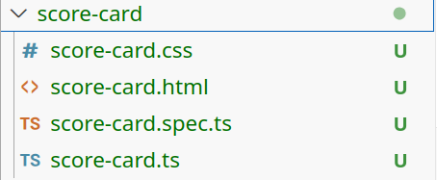

Cominciamo modificando il file .ts, fornendo quattro variabili impostate a un piacevole otto di default:

export class ScoreCard {

italian:number = 8;
english:number = 8;
programming:number = 8;
math:number = 8;

Ne approfittiamo per evidenziare la comodità di TypeScript: abbiamo i tipi. Abbiamo dichiarato le variabili dello stato con tipo e valore, e Visual Studio ne approfitterà per aiutarci nello sviluppo.

Proseguiamo nella stessa classe (score-card.ts, la logica del componente) dichiarando tre metodi che calcoleranno le tre medie. Notate che l’uso di this è obbligatorio - siamo comunque in Javascript, non in Java.

techAverage():number{
console.log('Ricalcolo media tech');
return (this.math + this.programming) / 2;
}

humanisticAverage():number{
console.log('Ricalcolo media umanistica');
return (this.italian+this.english) / 2;
}

average():number{
console.log('Ricalcolo media generale');
return (this.italian+this.english+this.math+this.programming) / 4;
}

Di nuovo, possiamo dichiarare il tipo di ritorno di questi metodi, e godere dei benefici della tipizzazione forte. Noterete anche dei console.log che sottolineano il momento del calcolo. Ci torneranno comodi a breve.

Ora abbiamo effettivamente uno stato, per ora immutabile, e una logica. Il nostro componente esegue dei calcoli, ma come possiamo portare il risultato di questi calcoli nel template, e quindi all’attenzione del nostro utente?

Dobbiamo lavorare sul template. Apriamo score-card.html e prepariamo una rappresentazione grafica di base dello stato, e del risultato dei metodi. Ci serve la solita sintassi di interpolazione:

<div class="card">
<h2>Pagella Studente</h2>

<section>
<h3>Materie Umanistiche</h3>
<ul>
<li>Italiano: <strong>{{ italian }}</strong></li>
<li>Inglese: <strong>{{ english }}</strong></li>
</ul>
<p class="sub-average">Media Umanistica: {{ humanisticAverage() }}</p>
</section>

<hr>

<section>
<h3>Materie Tecniche</h3>
<ul>
<li>Programmazione: <strong>{{ programming }}</strong></li>
<li>Matematica: <strong>{{ math }}</strong></li>
</ul>
<p class="sub-average">Media Tecnica: {{ techAverage() }}</p>
</section>

<hr>

<div class="total-score">
<h3>Media Generale: {{ average() }}</h3>
</div>
</div>

Notate che stiamo chiamando i metodi average(), techAverage() e humanisticAverage() dentro le parentesi graffe doppie che indicano l’interpolazione - il valore visualizzato sarà il risultato del metodo.

Per concludere, cerchiamo anche di renderlo graficamente piacevole, preparando un CSS di base (score-card.css), di cui non riporteremo il contenuto. Vediamo direttamente il risultato, montato sotto app come al solito:



Notate che non abbiamo dovuto modificare manualmente il DOM (la pagina web) dopo avere calcolato i risultati. Il componente si occupa di aggiornare il file html (il proprio template) a determinate condizioni. Chi viene dalla programmazione Javascript tradizionale è abituato alla sequenza evento -> calcolo -> aggiornamento manuale del DOM, elemento per elemento.

Questa preoccupazione è archeologia in tutti i framework moderni. Praticamente tutti i framework moderni nascono attorno al principio di aggiornamento della vista (html) al cambiamento dello stato e, più in generale, attorno all’idea che l’interfaccia sia una funzione derivata dello stato. Noi ci siamo limitati a dire “questo risultato va qui” all’interno del file HTML - come farcelo arrivare non è stato affare nostro, ci pensa Angular, e sarà sempre Angular ad occuparsi di aggiornare la vista al cambiamento dei valori dello stato, come vedremo a breve.
Ad ora abbiamo una logica di calcolo, ma nessuna maniera per l’utente di cambiare i valori delle materie. Questo richiederà una logica di gestione degli eventi che è differente rispetto a quella a cui siamo abituati in Javascript liscio e nella programmazione front end tradizionale.

2.2 - Aggiunta di interattività a ScoreCard - gestione degi eventi in Angular.

Una pagella con una media fissa dell’otto è poco utile. Sarebbe utile permettere all’utente di cambiare i voti con i classici pulsanti + e - accanto alle materie.

Come accade spesso, per ottenere questo risultato dobbiamo modificare sia il componente vero e proprio (.ts) che il suo template (.html).

Cominciamo dal .ts. Prepariamo una funzione per modificare una materia fra le quattro, aumentandone o diminuendone il voto di un delta. Quindi, in score-card.ts, andiamo a scrivere:

changeScore(subject:string, delta:number):void {
// Prepariamo una variabile temporanea per il nuovo voto
let newScore: number = 0;

// Identifichiamo quale voto stiamo cercando di modificare
if (subject === 'italian') newScore = this.italian + delta;
else if (subject === 'english') newScore = this.english + delta;
else if (subject === 'programming') newScore = this.programming + delta;
else if (subject === 'math') newScore = this.math + delta;

// Validazione: procediamo all'aggiornamento solo se il nuovo voto è tra 1 e 10
if (newScore >= 1 && newScore <= 10) {
if (subject === 'italian') this.italian = newScore;
else if (subject === 'english') this.english = newScore;
else if (subject === 'programming') this.programming = newScore;
else if (subject === 'math') this.math = newScore;
}
// in caso contrario, non faccio niente
}
Non è elegantissimo. Enumerare tutte le materie una per una è noioso, ma serve alla bisogna. Notate il controllo per evitare di andare sotto 1 o sopra 10.

Ora abbiamo il metodo. Dobbiamo collegarlo a dei pulsanti dell’interfaccia, e gestire il loro evento click alla maniera di Angular. La sintassi è simile a quella di Javascript classico, col gestore di evento dichiarato nel bottone (riportiamo solo il funzionamento per “italiano”, è analogo per le altre materie):

<li>
<span>Italiano: <strong>{{ italian }}</strong></span>
<div class="btn-group">
<button (click)="changeScore('italian', 1)">+</button>
<button (click)="changeScore('italian', -1)">-</button>
</div>
</li>
La sintassi (click)=metodo è l’equivalente del classico onClick=function, ed è detta event binding (binding di evento, o collegamento di evento a metodo). Non stiamo richiamando una funzione della pagina al verificarsi del click sul bottone - stiamo richiamando un metodo del componente.

Notiamo anche che Angular ha le proprie convenzioni sui nomi degli eventi, rimuovendo on dai nomi a cui siamo abituati: onClick diventa click, e così via.
Bene - abbiamo uno strumento per cambiare lo stato, ma la pagina, o meglio, il componente, reagiranno correttamente? La risposta breve è sì, ma con una postilla importante.

Cambiare italiano porterà al ricalcolo della media delle materie umanistiche e alla media globale, e all’aggiornamento automatico della pagina - come abbiamo visto non ci dobbiamo preoccupare di aggiornare manualmente il DOM - ma c’è un problema di prestazioni da analizzare.

Andiamo a vedere cosa succede. Apriamo il nostro sito in divenire (http://localhost:4200), e apriamo la console. Vediamo cosa è stato eseguito fino ad ora:

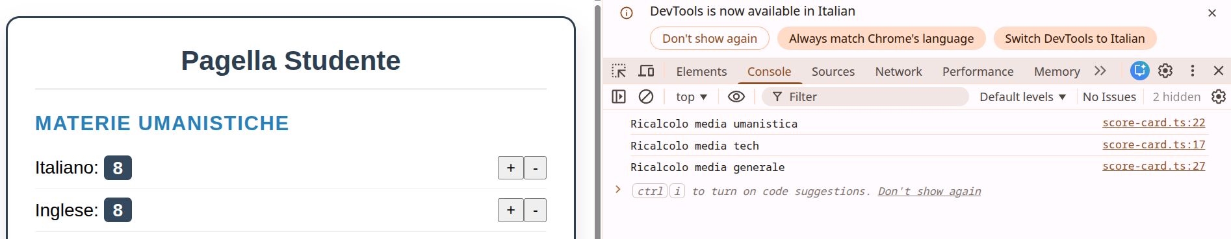

E’ tutto come previsto. Il componente al momento del primo render ha eseguito il calcolo delle tre medie, che vengono stampate sotto nella pagina. Ma ora modifichiamo italiano, portandolo da 8 a 9, tramite la pressione del pulsante +:

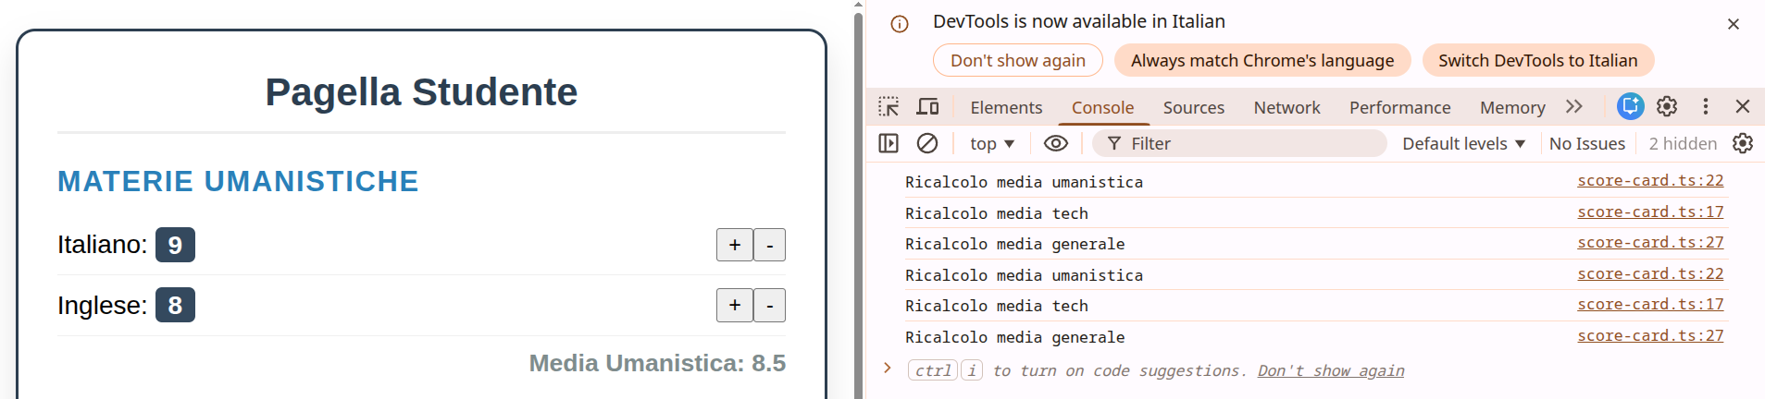

Notiamo che la media umanistica è cambiata, come ci aspettavamo. Angular si è occupato di aggiornare il componente al cambiamento del suo stato, ma la console riserva una sorpresa. Avevamo messo dei console.log precisamente per tracciare l’esecuzione dei metodi di calcolo, e notiamo che sono stati rieseguiti tutti e tre - incluso quello che calcolava la media delle materie tecniche?

Perchè? Solo italiano è cambiato, e non la si può categorizzare come una materia tecnica - il metodo darà lo stesso risultato di prima (matematica e programmazione non sono cambiate), e noi stiamo eseguendo computazioni inutili.

Il problema è che Angular, secondo il suo vecchio modello, non se ne accorge. Lo stato del componente è cambiato e Angular avvia una procedura di aggiornamento globale, ricalcolando tutto.

Su un progetto così piccolo, didattico in tutti i sensi del termine, non ha importanza. Nel momento in cui la nostra pagina sarà formata da centinaia di componenti (e può accadere) e dovrà garantire prestazioni e responsività elevate, questo aggiornamento automatico e indiscriminato può costarci.

Quello che abbiamo visto in questo capitolo in effetti è stata la best practice fin circa al 2023. L’esigenza di costruire applicazioni più grandi, e più performanti, ha portato Angular lontano da questo approccio più semplice (soprattutto per il programmatore) e lo ha spinto a trovare una soluzione meno automatica per chi scrive e maggiormente performante per il sistema.

2.2 - Video 2.1 - Dimostrazione di aggiornamento automatico e dei problemi di prestazioni

2.3 - Signals

Il primo framework col nome “Angular” era Angular.JS, che aveva in comune con quello di cui stiamo parlando giusto il nome e l’aggiornamento automatico del DOM. Angular in forma “moderna” comincia circa dalla versione 2, con molte e importanti varianti da versione a versione. Fino al 2023, sembrava dirigersi verso una certa stabilità, ma le esigenze produttive hanno spinto in direzione diversa, come spesso succede.

Il meccanismo di change detection classico, quello per cui il componente veniva ricalcolato alla variazione indiscriminata dello stato, ci stava costando in termini di prestazioni e di tutto quanto era correlato (batteria dei dispositivi mobili, potenza di CPU, reattività dell’interfaccia, ecc…). E’ stato necessario “reinventare la ruota”, per quanto questo possa darci fastidio in informatica, dotando Angular di un sistema di ricalcolo con dipendenze esplicite.

A tale scopo Angular introduce il concetto di Signals, “segnali”, che è un termine relativamente anonimo e forse ingannevole, e ne approfitta anche per riscrivere buona parte delle proprie tecnologie secondo il nuovo paradigma.

Per il momento cercheremo solo di capire:

- cosa è un signal
- come riscrivere l’esempio precedente usando i signal
- cosa cambia in termini di prestazioni

Cosa è un Signal, quindi?
Un Signal è una funzione che “avvolge” una variabile di un qualunque tipo, e restituisce l’ultimo valore del suo contenuto. Lo possiamo vedere come un valore in evoluzione, in grado di notificare ai soggetti interessati (i suoi “observer”) il proprio cambiamento.
Il Signal notifica che il proprio valore è cambiato, e i soggetti interessati si possono muovere di conseguenza.

Dobbiamo trasformare le variabili di istanza dell’esempio precedente in signals con un numero sottostante, e poi trasformare il calcolo delle funzioni nel calcolo di un secondo tipo di signal, detto computed (“calcolato”), che verrà calcolato solo al cambiamento dei signal collegati ai valori delle materie. Per vedere bene la differenza con la soluzione precedente lo faremo in un nuovo componente, chiamato ScoreCardSignal.

Cominciamo dalla modifica dello stato: lo stato non è più composto da variabili “inerti”, da sorvegliare tramite change detection “costosa”, ma signal che notificheranno il proprio cambiamento agli interessati. Siamo in score-card-signal.ts:

italian = signal(8);
english = signal(8);
programming = signal(8);
math = signal(8);

La funzione signal produce un signal (che è una function ma anche un object in Javascript) che avvolge un valore (in questo caso 8).

Questo richiede di modificare il template. Non posso più scrivere {{italian}}, ma devo invocare italian come function, che restituirà il valore al proprio interno, cioè 8. score-card-signal.html ha questa forma:

<span>Italiano: <strong>{{ italian() }}</strong></span>

Ma come modificare il valore all’interno?

italian() è un signal, è una funzione, ma è anche un oggetto (in Javascript le due cose non sono in conflitto), e dispone di un metodo set() per modificarne il valore.

Aggiorniamo il nostro metodo changeScore. Non possiamo cambiare il valore di italian direttamente, ma dobbiamo invocare il suo metodo set. Ne approfittiamo per riscrivere la logica in maniera meno brutale. Notate che stiamo utilizzando this.italian.set: prendi this (il componente), prendi il suo signal italian, e invoca il suo metodo set per passare il nuovo valore.

// 3. Metodo per cambiare i voti
changeScore(subject: string, delta: number): void {
if (subject === 'italian') {
const next = this.italian() + delta;
if (next >= 1 && next <= 10) this.italian.set(next);
}
else if (subject === 'english') {
const next = this.english() + delta;
if (next >= 1 && next <= 10) this.english.set(next);
}
else if (subject === 'programming') {
const next = this.programming() + delta;
if (next >= 1 && next <= 10) this.programming.set(next);
}
else if (subject === 'math') {
const next = this.math() + delta;
if (next >= 1 && next <= 10) this.math.set(next);
}
}

Per riepilogare:
- italian() restituisce il valore sottostante
- italian.set(v) lo imposta

In realtà, in questo caso particolare, set(v) non è la soluzione ideale. Quella corretta sarebbe il metodo update(), che ricaverà il nuovo valore dal precedente. Lo rimandiamo al prossimo capitolo, per concentrarci sul meccanismo di base.

Ma i nostri risultati? Il modo corretto di calcolarli è usare dei signals che reagiscono al cambiamento dei primi - dei “computed signals”, come dicevamo poco fa.

// 2. Definiamo i segnali derivati (Computed Signals)
// Il codice dentro queste funzioni verrà eseguito solo se i segnali "osservati" cambiano
techAverage = computed(() => {
console.log('Ricalcolo media TECH (Signal)');
return (this.math() + this.programming()) / 2;
});

humanisticAverage = computed(() => {
console.log('Ricalcolo media UMANISTICA (Signal)');
return (this.italian() + this.english()) / 2;
});

average = computed(() => {
console.log('Ricalcolo media GENERALE (Signal)');
return (this.italian() + this.english() + this.math() + this.programming()) / 4;
});

Questi signals, creati tramite la funzione computed ed espressi tramite comode arrow functions, verranno eseguiti solo quando i signals che rappresentano lo stato cambieranno, e trattandosi di signals dobbiamo richiamarli come funzioni nel template (score-card-signal.html):

<p class="sub-average">Media Umanistica: {{ humanisticAverage() }}</p>

Ma ora rimettiamo tutto assieme. Renderizziamo il componente score-scard-signal in App, e facciamo la stessa prova di prima: caricamento, aumento del voto di italiano, verifica del log:

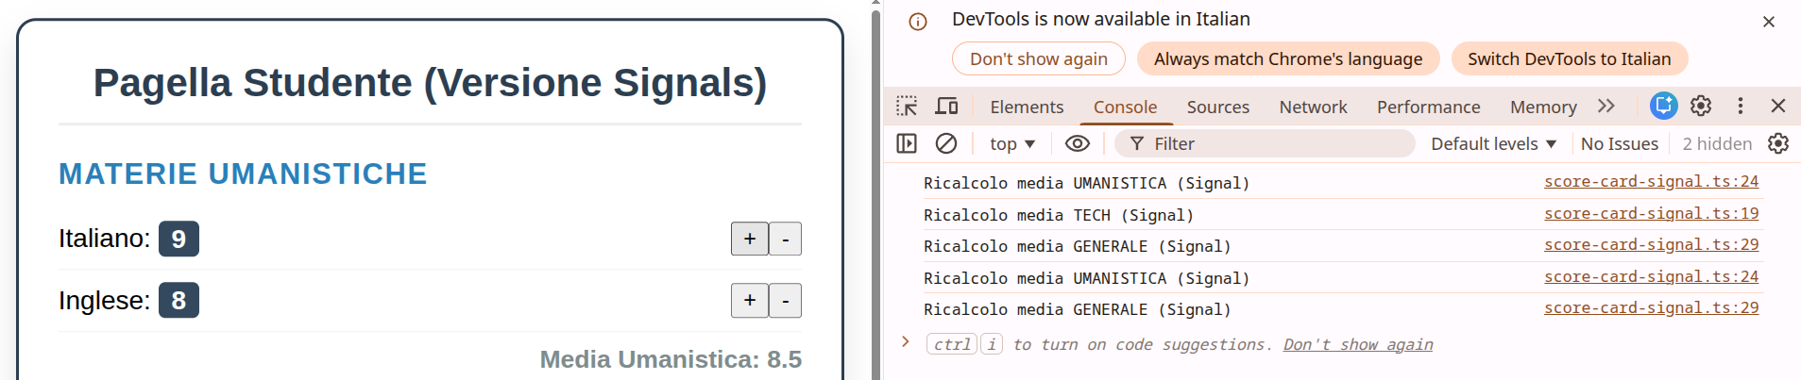

La media delle materie tecniche non è stata ricalcolata, non ce n’era bisogno. La catena delle dipendenze non lo richiedeva - il signal techAverage non dipendeva dal signal italian. Non è stato rieseguito.

C’è anche un altro grosso vantaggio, inerente ai computed signals - sono memoized e lazy. Vediamo cosa vuol dire di preciso:

- lazy: vengono calcolati solo quando vengono esplicitamente richiamati, quando vengono letti.
- memoized: il valore viene memorizzato, non ricalcolato, finché una delle dipendenze del signal non cambia. Nel nostro caso, la media delle materie umanistiche non verrà ricalcolata finché italiano o inglese non cambieranno.
Questo comportamento è attivo di default, e si traduce in un vantaggio prestazionale, fondamentale per le applicazioni reali di dimensioni medie o grandi.

Questo lavoro, sicuramente più laborioso e meno intuitivo della soluzione precedente, ci permette di sfidare problemi più grandi ottenendo prestazioni migliori. Da ora in avanti i metodi di istanza non verranno più usati per i calcoli, con sparute eccezioni, ma solo per rispondere a eventi particolari (come il nostro changeScore). I calcoli saranno virtualmente tutti computed signals, e verranno rieseguiti solo quando strettamente necessario.
E’ importante notare come i signals, e il concetto di valore in evoluzione nel tempo, sia diventato centrale nelle ultime versioni di Angular e sia decisamente il futuro del framework e dello sviluppo front end in generale. Lo ritroveremo più o meno in tutti i capitoli del libro.

Facciamo una prova per verificare di avere capito bene. Provate a renderizzare il primo componente (ScoreCard) e a cambiare qualunque voto. Quali medie vengono ricalcolate? E se invece usassimo il secondo, e cambiassimo solo matematica? Quali medie verrebbero ricalcolate?

2.4 - Video 2.2 Demo Score card Signals

2.5 Aggiornamento del valore di un Signal

L’esempio precedente aveva un problema - utilizzavamo set() per cambiare il valore dei signal delle materie. Non è un errore di per sé, ma è preferibile utilizzarlo per impostare un valore iniziale, per resettare un valore o in generale per impostare valori che non dipendono da quello corrente.

Nel nostro caso, invece, il nuovo valore della materia dipendeva dal vecchio! In questo caso si preferisce usare il metodo update(), che esprime il cambiamento sotto forma di arrow function:

signal.update(oldvalue=>newvalue);

nel nostro caso:

italian.update(v=>v+delta);

Questa tecnica previene la staleness (l'obsolescenza) del dato. Se leggiamo il valore manualmente e poi lo settiamo modificato, creiamo un piccolo scollamento temporale. In scenari complessi o asincroni, il valore del signal potrebbe essere cambiato tra il momento in cui lo abbiamo letto e quello in cui lo sovrascriviamo.

L’operazione di sostituzione potrebbe avvenire su un valore “vecchio”, perché il valore sottostante è cambiato nel tempo che abbiamo impiegato a calcolare il nuovo. Questo può portare a degli aggiornamenti mancati con ricaduta sull’esperienza utente.

La sintassi con arrow function invece lavora sempre sull’ultimo valore disponibile, richiamando il valore del signal.

2.6 Una prima introduzione ai Side Effects

In determinati casi vogliamo definire delle risposte automatiche al cambiamento di un signal, qualcosa che esuli dal concetto di calcolo di un risultato e dal normale aggiornamento della pagina.

Potrebbe trattarsi di una chiamata a una API, di un accesso al localStorage della pagina, di una operazione di logging o di una qualunque altra attività “collaterale”. Stiamo parlando di un side effect, e Angular dispone di un Signal specifico, noto come effect().

effect() definisce una reazione al cambiamento di un valore, ma non deve necessariamente restituire un valore, come invece è obbligatorio in computed. Potremmo tecnicamente scrivere un side effect dentro computed() ma sarebbe pessima pratica e una bomba a orologeria per la nostra architettura.

Ipotizziamo qualcosa di puramente didattico: quando registriamo un dieci in italiano vogliamo un alert, che fa molto anni 90 ma pazienza, per farci le congratulazioni.

La soluzione sarebbe qualcosa di questo tipo, in score-card-signals.ts:

constructor(){
effect(()=>
{
if(this.italian()==10)
alert('Complimenti!');
});
}

Questo effect è automaticamente “abbonato” al signal italian, perché lo sta leggendo, e verrà rieseguito ogni volta in cui questo cambierà. E’ anche legato al componente stesso, e verrà deallocato (distrutto) nel momento in cui rimuoveremo il componente.

Notate che l'abbiamo inserito nel constructor: è il posto ideale perché gli effetti hanno bisogno di un “contesto di iniezione” stabile per funzionare (ne parleremo meglio dopo). Non potremmo dichiararli dentro un metodo qualsiasi, perché Angular perderebbe il filo della loro gestione. Ci sono anche altri modi per dichiararli, ma li vedremo in seguito.

Visti così i side effects sembrano innocui ma occorre trattarli con attenzione. Sono estremamente potenti e rischiano di rompere la nostra applicazione se utilizzati in maniera imprudente. Vedremo in seguito delle applicazioni più serie, e impareremo come controllarli.

